Загрузка заявок на возврат товаров с платформы ABCP

Общее описание.
На платформе ABCP есть возможность клиентов создавать заявки на возвраты товара из своего личного кабинета. При этом заявки попадают в раздел складского модуля «Возврат товаров»:
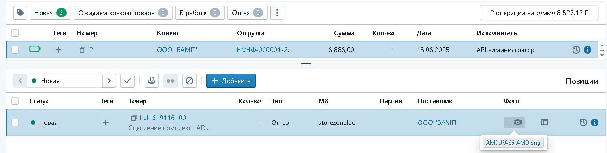
Чтобы у клиента напротив позиций документа появилась возможность сделать возврат необходимо в разделен «Настройка» - «Настройка склада» - «Операции» - «Возврат товара» заполнить «МХ по умолчанию для возвратов», после чего возврат станет доступен в ЛК, на вкладке "Отгрузки"
Для загрузки этих документов в 1С, и изменения их статусов можно использовать обработку «Возврат клиента из The Sklad ABCP» для УТ 11. Обработка добавляется в справочник внешних отчетов и обработок и работает по расписанию. Также есть внешние обработки для изменения типа возврата, статуса позиции и добавления комментария к позиции из 1С в ABCP.

Интерфейс.
Внешний вид закладки «Настройки»:
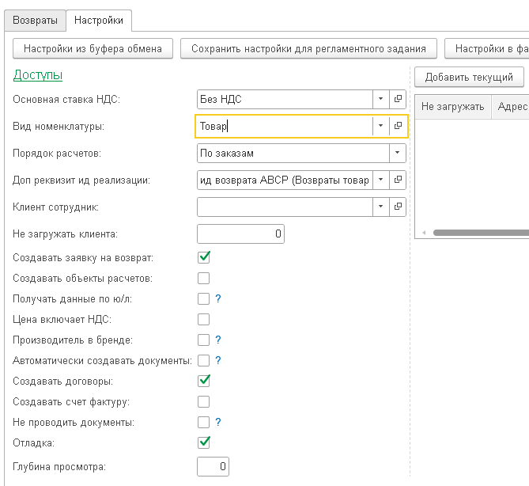
В разделе «Доступы» заполняются доступы к API ABCP.
Для корректного создания документов необходимо заполнить «Основная ставка НДС», «Вид номенклатуры», «Порядок расчетов» и т.п., исходя из настроек конфигурации. Глубина просмотра необходимо для создания заявок за предыдущие дни. На серверной конфигурации нежелательно устанавливать глубину больше 1.
Если установлена галочка «Создавать заявку на возврат», тогда создаются документы «Заявка на возврат товаров от клиента», в противном случае создаются документы «Возврат товаров от клиента».

Интерактивная работа.
После настройки обработки можно загружать данные интерактивно. Если требуется загрузить один документ, но его номер с сайта заполняется в «Поле кода», если он не заполнен, то будут загружены все документы начиная с выбранной даты
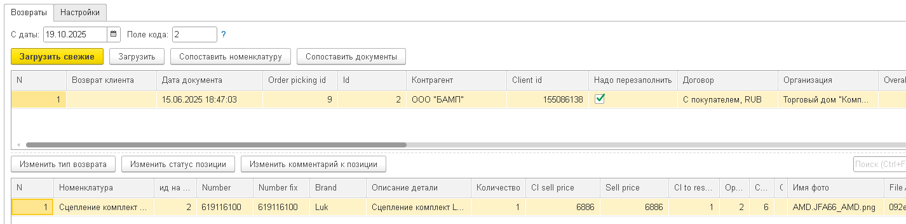
После загрузки надо нажать последовательно на «Сопоставить номенклатуру» и «Сопоставить документы», будет найдена или создана номенклатура, и созданы новые документы.
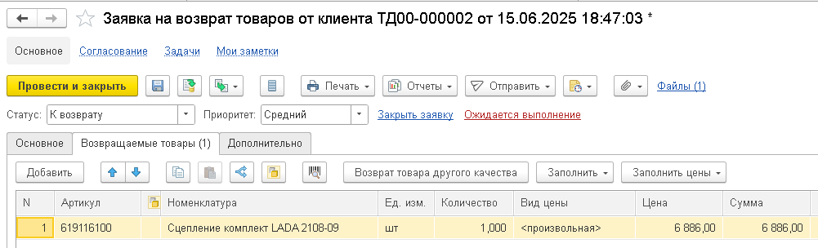
При этом, если клиент прикрепил фото к заявке на ремонт, то она будет прикреплена к документу, список картинок можно посмотреть при нажатии на гиперссылку «Файлы»:
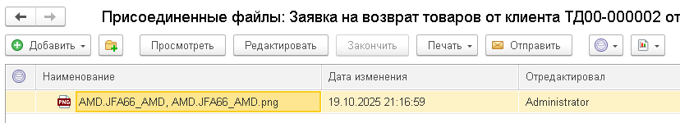
Файлы можно открыть для просмотра или сохранить средствами 1С.
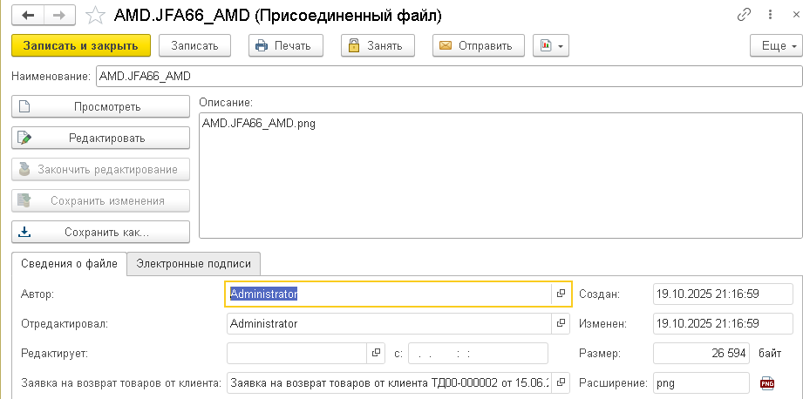
Также есть возможность изменять статусы позиций выбором соответствующих кнопок над таблицей номенклатуры:
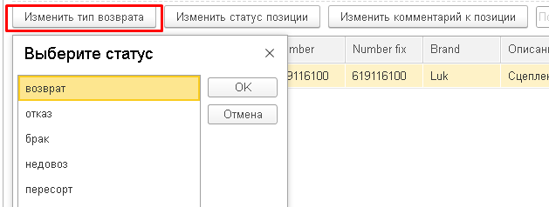

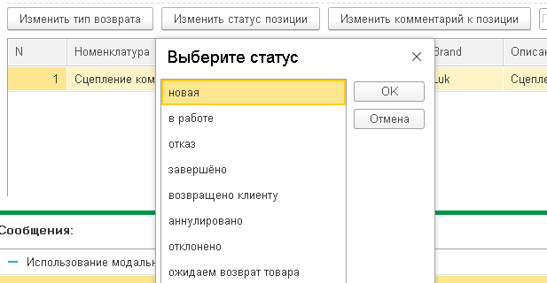
Примечание: Заявка на сайте не должна быть в статусе "Новый", тогда статус позиции можно будет изменить, иначе ABCP вернёт ошибку 500
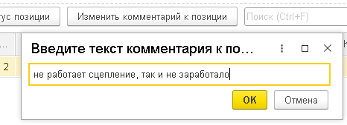
При этом все изменения сразу отображаются на сайте.

Регламентная загрузка возвратов.
Есть возможность производить загрузку документов из ABCP по расписанию. Параметры расписания настраиваются в параметрах обработки.

Контакты разработчика
Дополнительную информацию о связи 1С, ABCP, Б24, amoCRM, а также интеграции между различными, в том числе экзотическими информационными системами можно прочитать на сайте http://1c-abcp.ru
Контакты разработчика: +79518711457 (whatsapp, telegram)
E-mail: kserdyukov@mail.ru.
Приносим благодарность платформе ABCP за эффективный высокопроизводительный инструмент для бизнеса, компании «Автодом» - первому заказчику и пользователю обработки, и всем, кто пользуется платформой ABCP, продуктами 1С, которые помогают повышать качество обслуживания клиентов и продажи в сфере автобизнеса.

